联成科大
成都市金牛区人民法院车辆管理系统
新增功能设计方案
梁宗元
2017/11/4

目录
第一章 方案背景 3
第二章 需求介绍 3
第三章 系统变更 3
1. 车牌号管理 3
2. 派车管理 5
3. 车辆归队管理 6
第四章 人力评估 6

方案背景
四川省高院开发的“司法行政综合管理系统”自2014年开始在省高院开始使用以来，通过在四川省三级法院广泛应用，取得了可喜的成效。该系统设计合理，门类起全，功能先进，既有很强的实践性，又具有较强的适用性，是一套先进、科学的管理软件，对于正在开展的省级法院财物统一管理体制改革、提升司法保障水平，发挥了重要作用。
金牛区中级人民法院在充分理解、完整掌握、熟练使用该系统的基础上，结合自身的工作特点，对现有车辆管理、派车管理功能提出了具有建设性的优化建议。四川省高院对优化建议进行充分调研、讨论形成此优化方案。

需求介绍
金牛区中级人民法院针对系统现有功能无法精准掌控车辆年检、车辆保险、车辆行驶里程、剩余油量、车况信息等问题，提出了在完善系统统计信息的同时，结合OBD(On-Board Diagnostic，车载诊断系统)对车辆数据、状况实时监控，避免在派车过程中使用未年检、保险过期、车况差、油量低的车，从而影响业务人员工作的情况发生。从而在原有“司法行政综合管理系统”上增加车况实时统计、分析功能。

功能优化

车牌号管理
- 菜单名称从【车牌号管理】变更为【车辆信息管理】；
- 原“年检次数”字段变更为“年检期限”；
- 新增“累计行驶里程”、“保险期限”、“最后保养时间”，“维修状况”等字段；
- 列表可点击穿透显示车辆详细信息（待设计）。
对比如下：
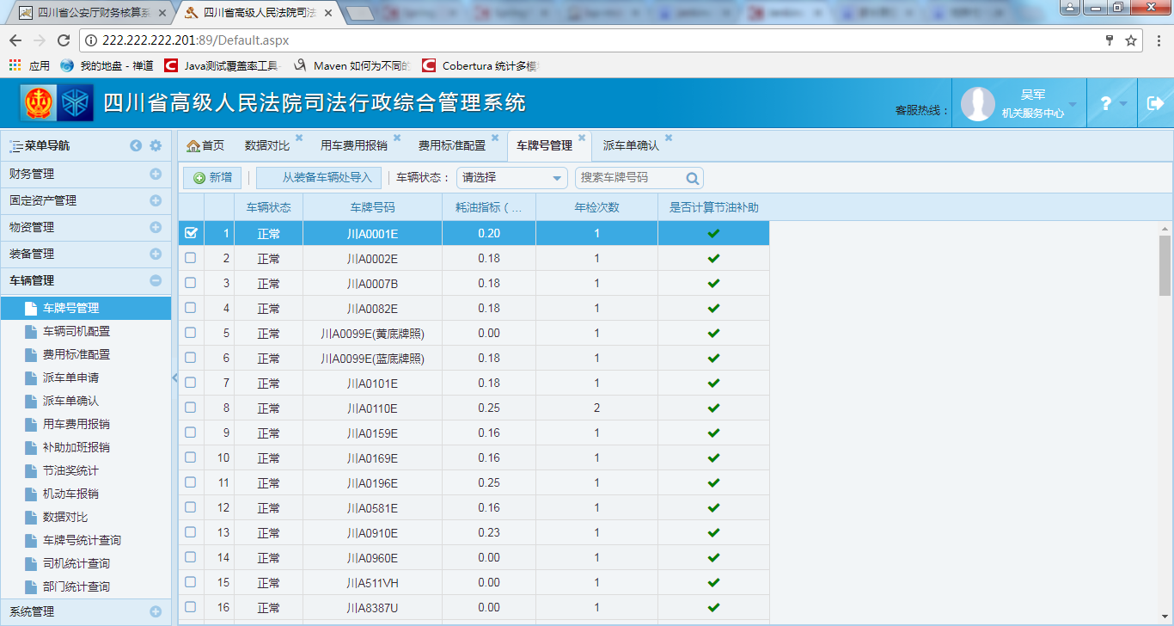
图表 1现有车牌号管理页面
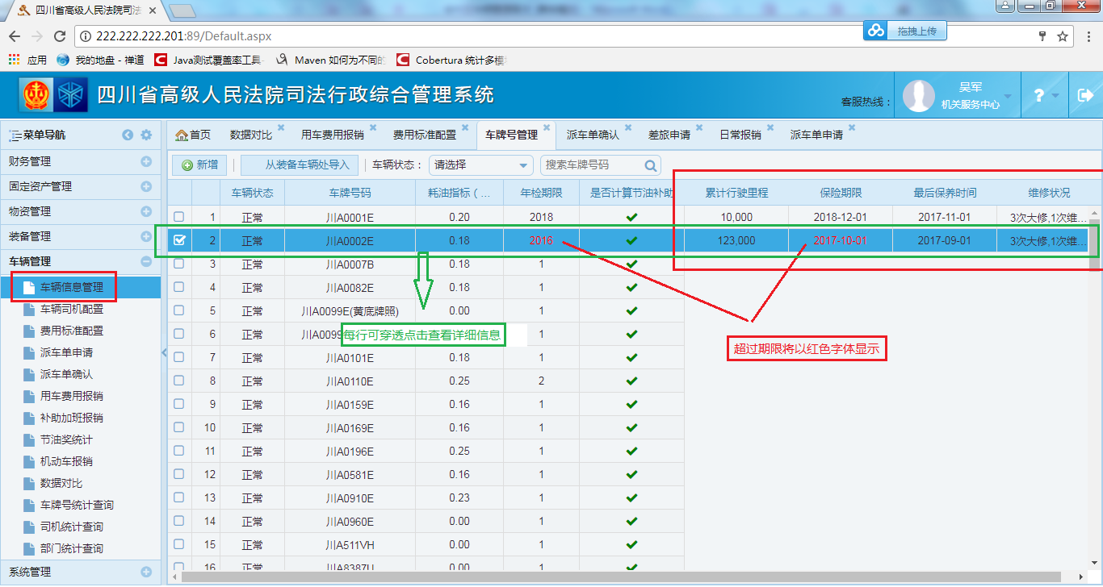
图表 2 变更后，车辆信息管理页面

派车管理
派车时，新增“累计里程”、“剩余油量”、“保险期限”、“最后保养时间”等字段，以及“车辆现状”图片展示，便于车辆管理员甄别车辆。具体变更如下：
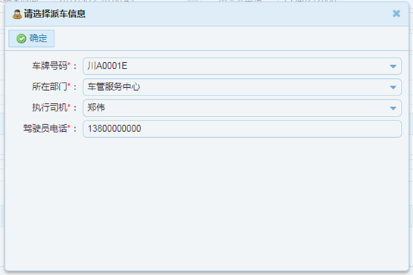
图表 3 原派车选择界面
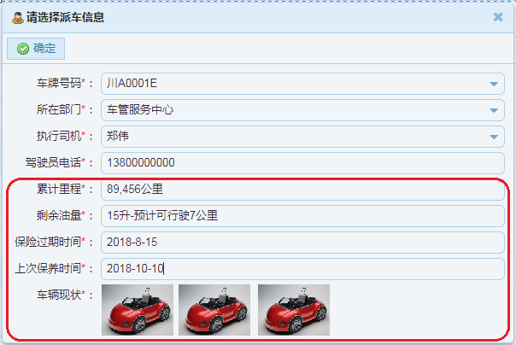
图表 4 新派车选择界面

车辆归队管理
现有系统仅记录车辆归队时间，无法体现车辆使用情况。新增“行驶里程”、“估算油耗”，“归队时间”，“加油信息”以及车况图片上传功能。其中部分字段为OBD直接获取，部分字段为车辆管理员录入。示意图如下：
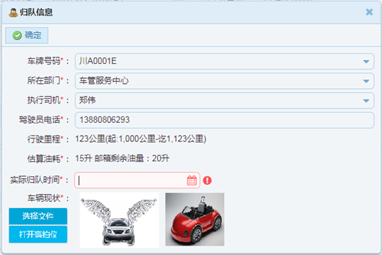
图表 5 新增“归队管理”录入界面

人力评估
功能模块 |  | 调研（人天） | 开发（人天） | 测试（人天） | 备注
外部系统对接 |  | 5 | 5 | 5 | OBD、GPS数据接口
车辆管理 | 列表界面 | 1 | 1 | 1
车辆管理 | 详细信息 | 1 | 3 | 2
派车管理 | 派车 | 1 | 2 | 1
派车管理 | 归队 | 1 | 3 | 2
整体测试 |  | 1 | - | 5

